**Trường Tiểu học Phú Đô**

Ðịa chỉ   :   Phường Phú Đô - Quận Nam Từ Liêm - Thành Phố Hà Nội

Ðiện thoại   :   04.3834 1240            Fax:

Website   :   [http://tieuhocphudo.com](http://tieuhocphucdien.pgdbactuliem.edu.vn/tieuhocphudien)

Hiệu trưởng   :  Nguyễn Thị Lan Phương

Phó Hiệu trưởng 1   :  Phạm

Phó Hiệu trưởng 2: Nguyễn Thị Hạnh

**TRƯỜNG TIỂU HỌC PHÚC DIỄN NƠI MỖI NGÀY ĐẾN TRƯỜNG LÀ MỘT NGÀY VUI!**

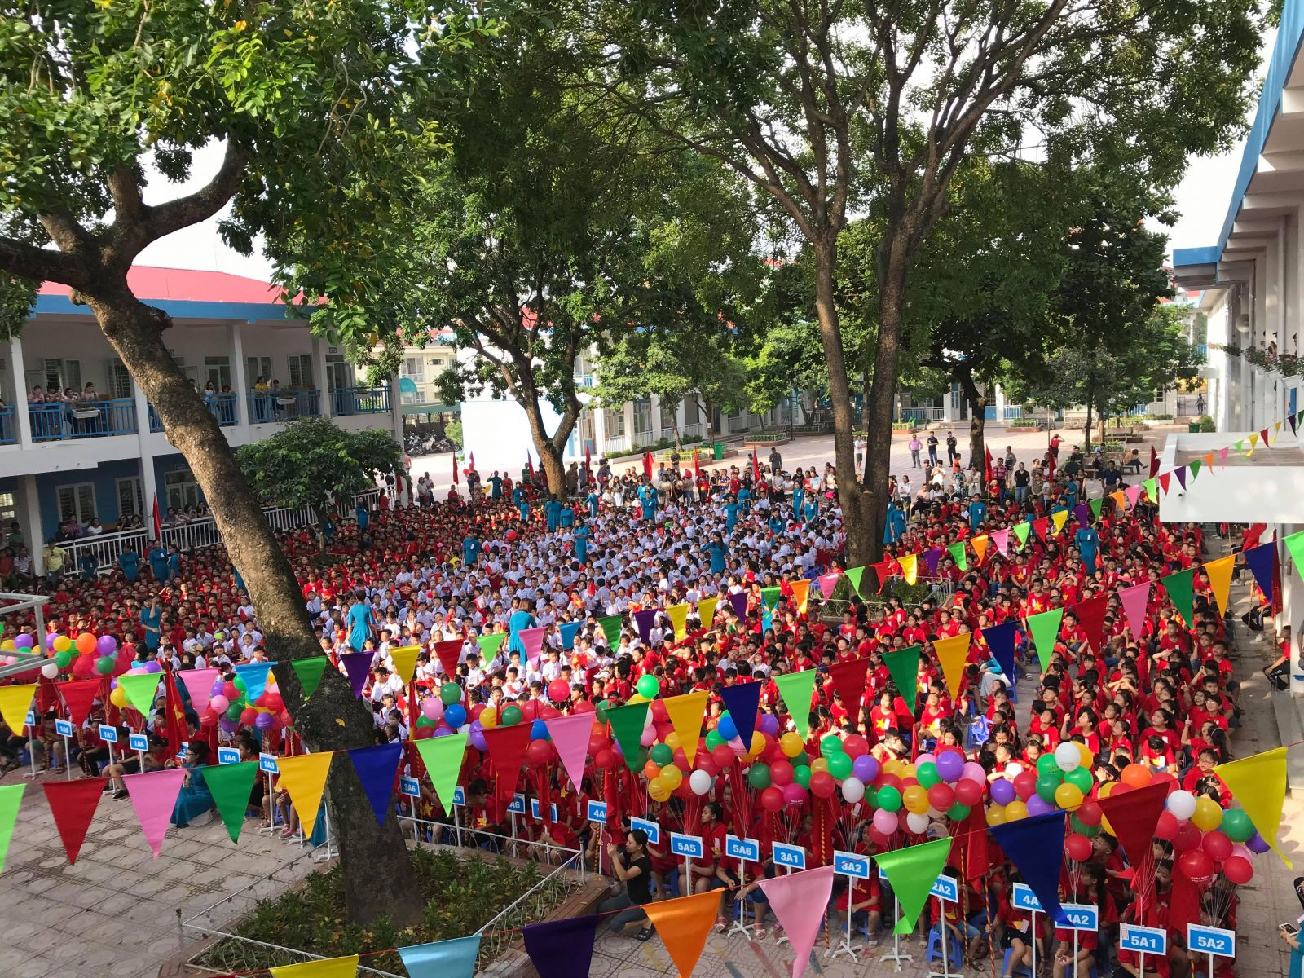  
Tiền thân của trường Tiểu học Phúc Diễn là trường Tiểu học Phú Diễn, được tách ra từ trường Phổ thông Cấp 1, 2 Phú Diễn từ tháng 9/1996. Ngày 1/4/ 2014 khi tách Huyện Từ Liêm thành hai quận Bắc Từ Liêm và Nam Từ Liêm trường được đổi tên thành trường Tiểu học Phúc Diễn. Trường có tổng diện tích 10.097 m2được xây dựng khang trang với 43 phòng học văn hóa được trang bị đầy đủ tivi, máy chiếu, điều hòa và các phòng chức năng. Các lớp học đều thoáng mát, yên tĩnh tạo điều kiện thuận lợi cho việc giảng dạy của giáo viên và học tập của học sinh.

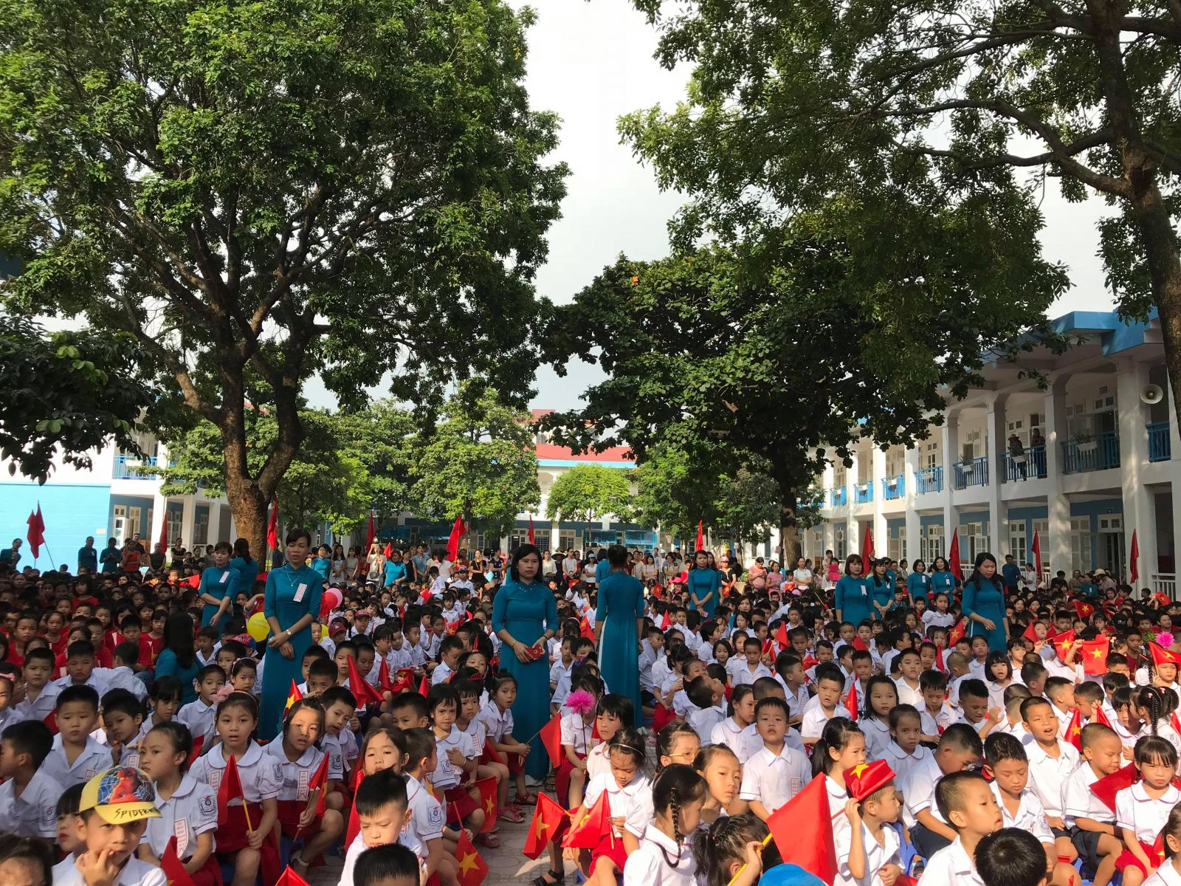

Trường có khu hiệu bộ, các phòng chức năng, phòng ăn rộng rãi được thiết kế theo tiêu chuẩn bếp ăn 1 chiều, nhà thể chất đáp ứng yêu cầu tập luyện thể dục thể thao của thầy và trò nhà trường. Trường có phòngTin học, phòng học tiếng Anh, máy tính được nối mạng internet. Phòng y tế đủ điều kiện để chăm sóc sức khỏe cho học sinh.Thư viện nhà trường có đủ phòng đọc, kho sách với hàng chục nghìn các đầu sách phong phú.

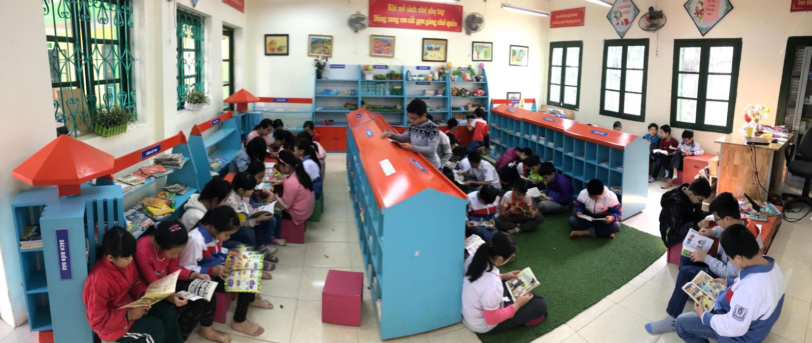

Khung cảnh trường  sạch đẹp, có nhiều cây xanh, bồn hoa. Trường còn có sân bóng đá riêng biệt; thư viện mở, khu vui chơi, khu vườn sinh học trồng cây thực nghiệm cho học sinh được trải nghiệm trồng rau, trồng hoa.

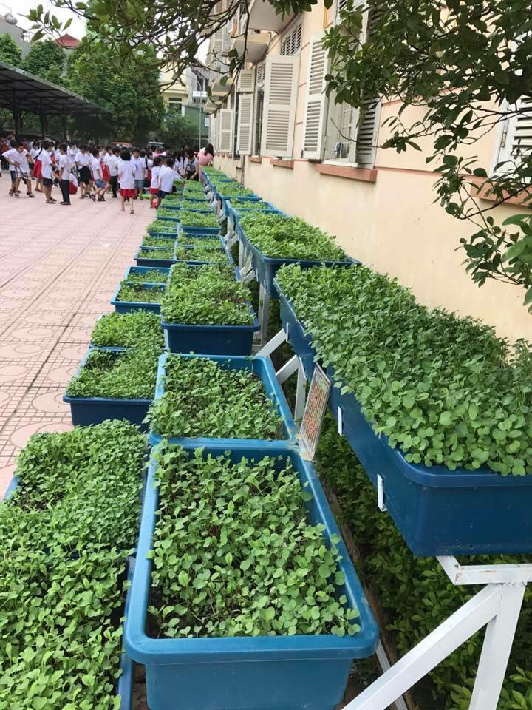  
Nhiều năm nay, ngôi trường Tiểu học Phúc Diễn đã là một địa chỉ tin cậy của con em và quý phụ huynh học sinh phường Phúc Diễn nói riêng và quận Bắc Từ Liêm nói chung. Trường có Chi bộ Đảng độc lập, trực thuộc Đảng ủy phường Phúc Diễn. Chi bộ Đảng Nhà trường nhiều năm liên tục đạt danh hiệu “Trong sạch vững mạnh”. Ban giám hiệu có tâm, có tầm và có năng lực quản lí giỏi. Công đoàn nhiều năm liền đạt danh hiệu” Trong sạch vững mạnh” và đã có nhiều thành tích đáng ghi nhận.  Đoàn thanh niên năng động, sáng tạo. Hội cha mẹ học sinh luôn nhiệt tình ủng hộ mọi phong trào của nhà trường.  Các tổ chuyên môn luôn hoạt động tích cực, đổi mới nội dung phương pháp giảng dạy. Trong quá trình hoạt động, thầy và trò nhà trường luôn cố gắng vươn lên trong học tập và giảng dạy với tiêu chí “Dạy tốt – Học tốt- Quản lí tốt”.

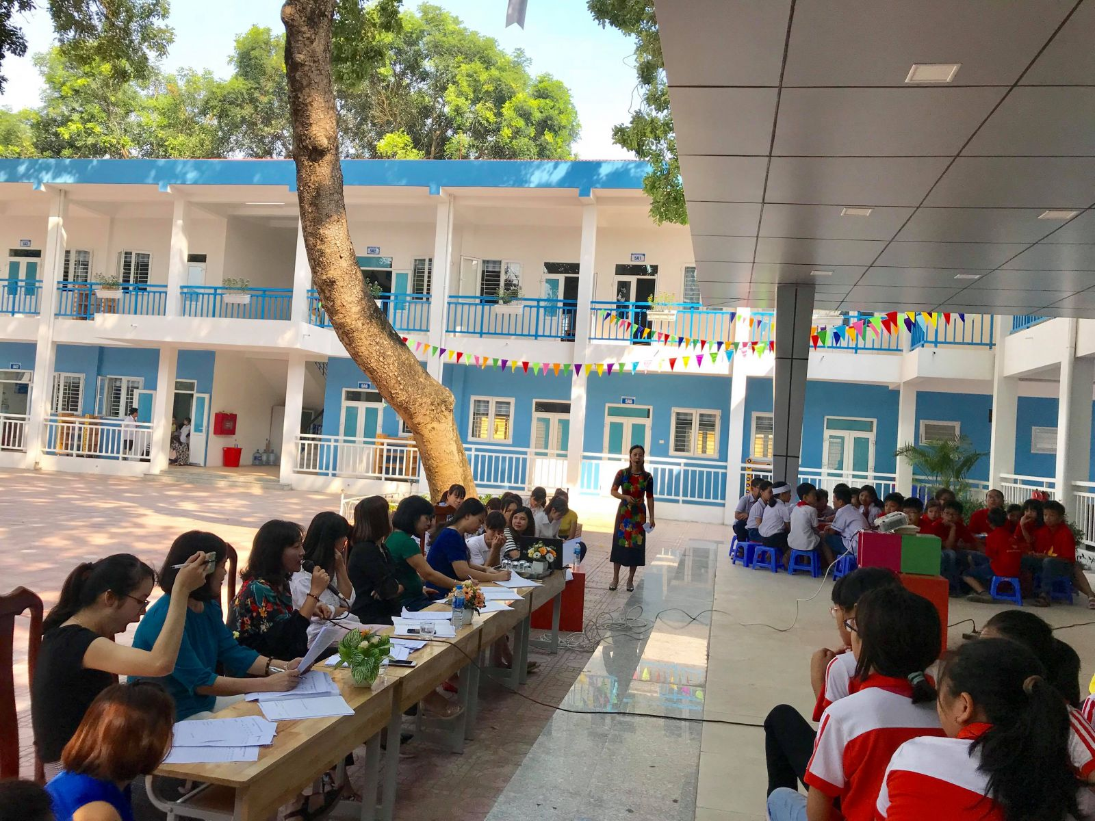

Trong những năm qua dưới sự chỉ đạo tâm huyết của Ban giám hiệu,  với sự nỗ lực phấn đấu thầy và trò, Trường Tiểu học Phúc Diễn đã đạt được nhiều thành tích, tạo tiền đề cho những năm học tiếp theo. Trường có nhiều đạt giải giáo viên giỏi cấp thành phố, nhiều thầy cô giáo được công nhận danh hiệu chiến sĩ thi đua cấp cơ sở, được nhận giấy khen, Giấy chứng nhận của Sở GD&ĐT Hà Nội và UBND Quận Bắc Từ Liêm. Đội ngũ cán bộ giáo viên của Trường đạt 100% trình độ chuyên môn chuẩn và  trên chuẩn là những nhà giáo có trình độ chuyên môn giỏi, có kinh nghiệm giảng dạy cấp tiểu học đã tốt nghiệp đại học và sau đại học, tâm huyết với nghề, được phụ huynh và học sinh tin yêu, đáp ứng yêu cầu đổi mới giáo dục trong thời kì công nghiệp hoá - hiện đại hoá. Đội ngũ giáo viên làm việc chuyên nghiệp, tâm huyết và được phụ huynh tin yêu. Nhân viên của trường được đào tạo chuyên nghiệp và trách nhiệm nghề nghiệp cao.

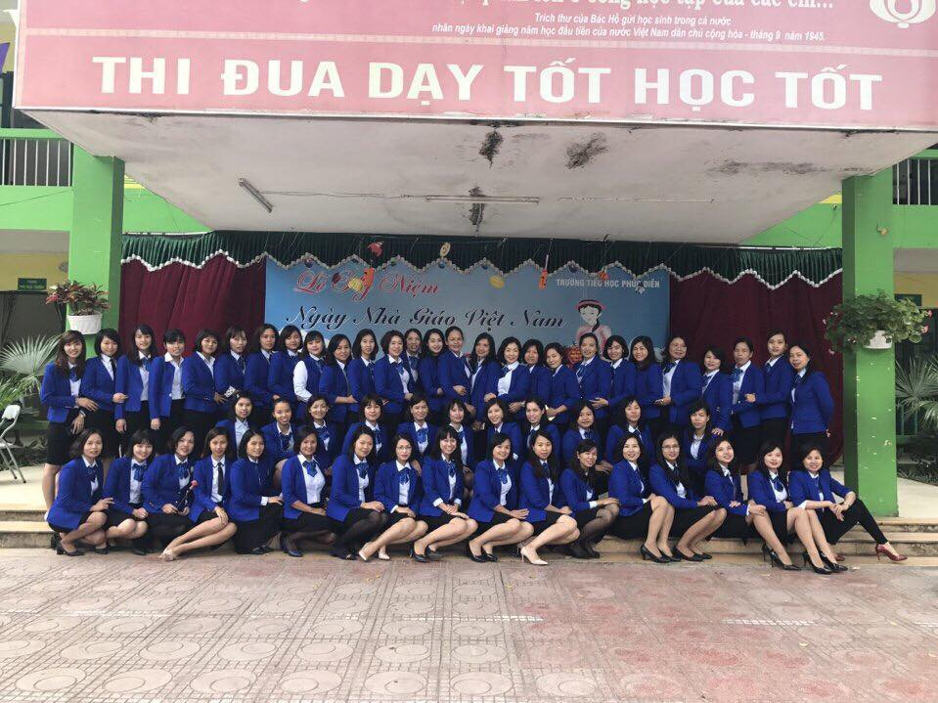  
Các thế hệ học sinh cũng góp phần tô thắm các thành tích mà nhà trường đã đạt được : Học sinh giỏi cấp quốc gia, cấp thành phố, cấp Quận ở các lĩnh vực: vẽ tranh, giải toán, tiếng Anh trên internet… Đào tạo ra những thế hệ học sinh toàn diện về Đức - Trí - Thể - Mỹ, có nền tảng kiến thức chắc chắn để bước vào thời kỳ hội nhập của Việt Nam với toàn Thế giới  
Các hoạt động tập thể được nhà trường rất quan tâm nhằm giúp học sinh được trải nghiệm nhiều: Vui hội trăng rằm, thi nhảy cha cha cha, ngày hội sách chào mừng 20/11, Noel, ngày hội bánh chưng, hội chợ quê,  .... Các hoạt động đoàn đội phong phú, có tác dụng giáo dục, có chiều sâu  được tiến hành đều đặn hàng tuần, hàng năm đã góp phần tạo nên không khí vui tươi phấn khởi trong toàn trường, góp phần nâng cao hiệu quả dạy và học.

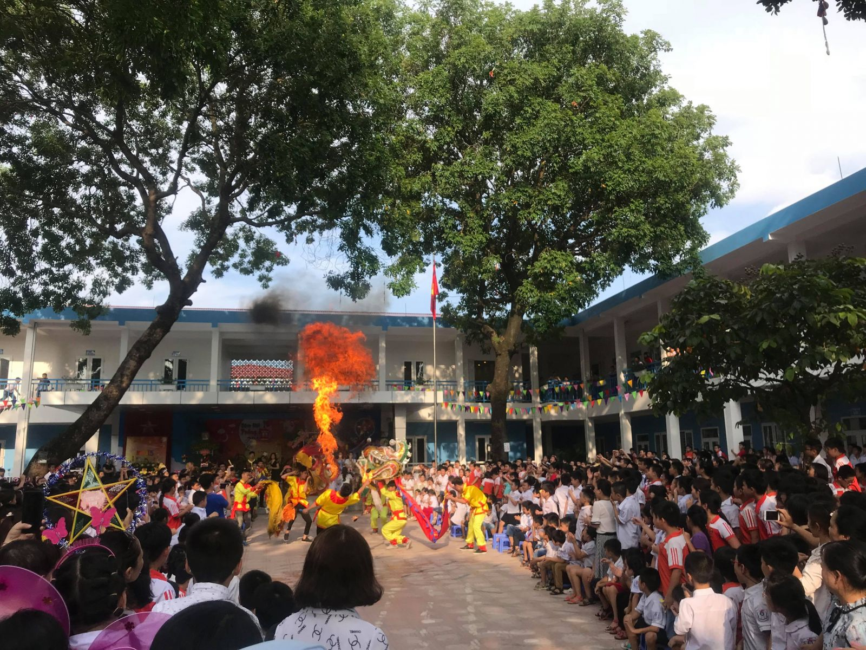  
Trong những năm học tiếp theo, với điều kiện cơ sở vật chất tiếp tục được đổi mới nâng cao, nhà trường phấn đấu với tôn chỉ: Mỗi ngày đến trường là một ngày vui, sống yêu thương, trách nhiệm, chủ động, sáng tạo.  Học sinh nhà trường được phát huy năng lực cá nhân, có lối sống đẹp; Giáo viên dạy giỏi chuyên môn, phong cách đẹp, tác phong làm việc chuyên nghiệp. Trường Tiểu học Phúc Diễn sẽ là một ngôi trường được tin tưởng của các cấp lãnh đạo, cha mẹ học sinh yên tâm, thầy và trò luôn tự hào về nhà trường.  
